ГУ «Сергеевская средняя школа»
Учитель
Мартыненко Николай Дмитриевич.
Предмет: Черчения
Тема учебного занятия: Разрезы. 9 а класс

Цель:
- Создать условия для формирования у учащихся понятий о разрезе, образовании разрезов как комбинированного изображения; классификации разрезов, практических навыков построения простого разреза, дальнейшего формирования графических навыков при выполнении чертежей.
- Способствовать осознанию существенного отличия разреза от сечения
- Создать условия для овладения учащимися основными способами мыслительной деятельности (анализ, сравнение, умение делать выводы, объяснять понятия); развития пространственного мышления, речи, познавательного интереса, зрительной памяти учащихся.

Ход урока

Организационно-мотивационный этап

Этап актуализации знаний

Учитель:

По какой теме работали на прошлом уроке?

Что вызвало у вас затруднения при подготовке д/з?

Я предлагаю вам выполнить тест по данной теме и выявить пробелы в знаниях.

Тест по теме «Сечения»
- Контур вынесенного сечения обводят:
м) сплошной тонкой линией, у) сплошной толстой основной линией
- Контур наложенного сечения обводят:
с) сплошной тонкой линией, д) сплошной толстой основной линией.
- Металлы и их сплавы штрихуют:
а) сетчатой штриховкой, п) наклонной тонкой линией под углом 45°.
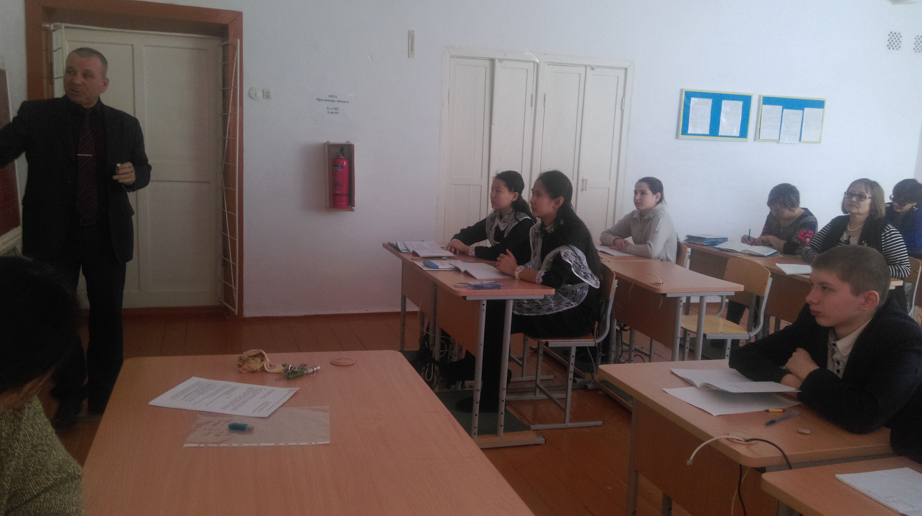
- При обозначении металлов угол штриховки равен:
ч) 30°, е) 45°, к) 60°,
- Направление взгляда и соответствующее сечение указывают:
а) прописными буквами латинского алфавита, л) прописными буквами греческого алфавита, х) прописными буквами русского алфавита.

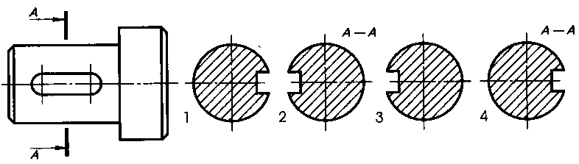
1. Найдите правильно выполненное сечение . Установите соответствие:

2. Операционно-познавательный этап
Учитель: Мы начали изучать один из самых известных разделов графики — «Сечения и разрезы». Но сначала давайте вспомним... сказку «Маленький принц». Ее написал незадолго до своей гибели (он не вернулся с боевого задания) отважный летчик и замечательный французский писатель ХХ века Антуан де Сент-Экзюпери (1900—1944). Он написал эту сказку и для детей, и для взрослых. Помните, какую картинку (первую в своей жизни) нарисовал в детстве Экзюпери? Это был рисунок 1. Посмотрите на него, что там изображено? (Показ рисунка.) А все взрослые подумали, что это шляпа. Но на самом деле это был удав, проглотивший слона. Чтобы другие это поняли, юный художник выразился конкретнее и нарисовал рисунок 2. (Показ рисунка.) Он был уверен, что теперь -то все поймут, так как он объяснил взрослым свою картинку не только снаружи, но и изнутри.
Вопрос: Как же это удалось шестилетнему художнику — будущему знаменитому писателю и летчику?
Каждый из вас готов ответить примерно так: «Он мысленно разрезал удава-шляпу и показал, что содержится внутри». Правильно! Вот и мы займемся такими изображениями. Но изучим их более подробно.
Сообщение темы, целей урока
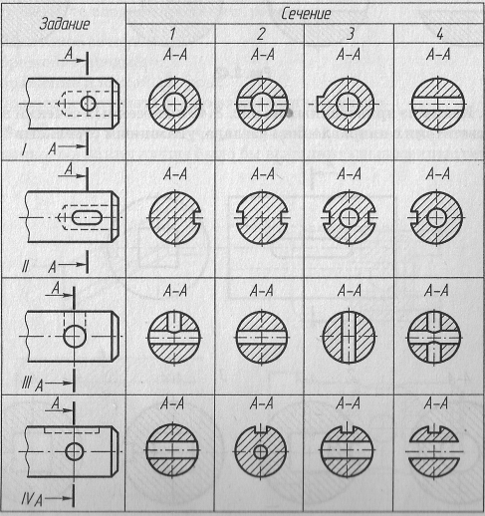

Цели (учащиеся):
- Изучить понятия о разрезах как изображениях, а также их назначение и применение
- Составить алгоритм построения разрезов
- Выявить отличие разреза от сечения
Учитель: я продемонстрирую примеры использования изображений, раскрывающих внутреннее строение и подробности форм самых различных объектов в биологии, медицине, дизайне инструмента и др. Подумайте и приведите аналогичные примеры применения разрезов.
(Ответы учащихся.)
Учитель: сформулируйте определение разреза (Мнения учащихся.)
Разрезом называется изображение, полученное при мысленном рассечении детали одной или несколькими секущими плоскостями.
Учитель: с какой целью применяют разрезы на чертеже?
Назначение разрезов:
-увеличение наглядности чертежа;
-облегчение его чтения).
Учитель: сформулируйте этапы в образовании сечений (Ответы учащихся.)
Закрепление. Этапы в образовании разрезов:
1-й. Мысленно провести секущую плоскость в том месте детали, где необходимо определить форму внутреннего контура.
2-й. Мысленно удалить одну из частей детали.
3-й. Мысленно представить фигуру сечения.
4-й. Фигура сечения, находящаяся в секущей плоскости и входящая в состав разреза:
- обводится сплошной основной толстой линией
Почему?
(Контур стал видимым);
выделяется штриховкой.
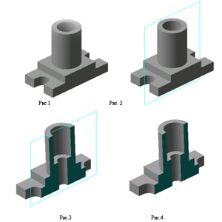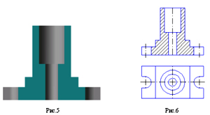

Одним самым интересным и сложным моментом в изучении разреза является установление различий между ним и сечением.
Вопросы и задания:
-Рассмотрите внимательно изображения. (Рис.7-9)
-Вспомните, что называется сечением, а что – разрезом.
-Определите вид изображений и напишите отличия.

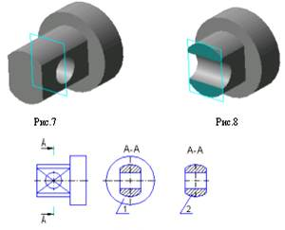
Графические изображения | Сечение | Разрез
Номер изображения | 2 | 1
Отличия | Изображают только фигуру, находящуюся в плоскости сечения | Изображают фигуру, находящуюся в плоскости сечения, и то, что расположено за ней
Таким образом:
В разрезах показывается то, что получается в секущей плоскости и за ней (составление кластера в тетради).
Виды разрезов.
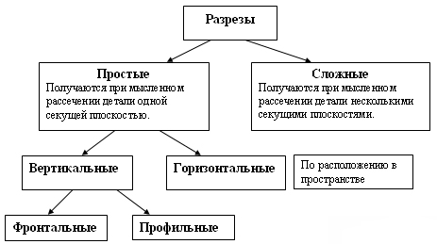

Учитель: найдите на чертеже соответствующий разрез (на какой плоскости проекции он расположен);

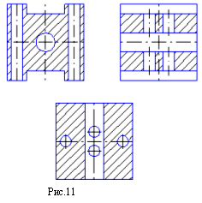
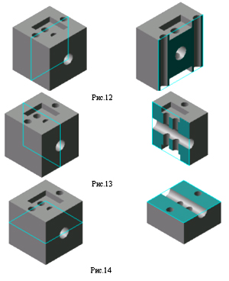
Учитель: сделайте вывод, какой разрез можно назвать фронтальным.
Фронтальный разрез получается при мысленном рассечении детали секущей плоскостью, параллельной фронтальной плоскости проекций (Рис. 12).
профильный разрез получается при мысленном рассечении детали секущей плоскостью, параллельной профильной плоскости проекций (Рис. 13);
горизонтальный разрез получается при мысленном рассечении детали секущей плоскостью, параллельной горизонтальной плоскости проекций (Рис. 14).

Контрольно-коррекционный этап
Работа в парах

Вставить пропущенные слова.
- Разрезом называется изображение предмета, ________________рассечённого плоскостью.
- На разрезе показывается фигура сечения и то, что расположено
- Разрез называется простым, если деталь рассечена ___________плоскостью.
- Если секущая плоскость параллельна фронтальной плоскости проекций, разрез называется _______________________________ .
- Горизонтальный разрез – это разрез, полученный в результате рассечения детали _____________________ плоскостью.
- Разрез, расположенный на месте вида слева, называется_________________ .
- Разрезы не обозначаются, если секущая плоскость ______________с плоскостью симметрии детали.
- Если секущая плоскость не совпадает с плоскостью симметрии детали, то разрез обозначается по ____________ _______ _______.
- Фигура сечения на изображении разреза штрихуется в зависимости от __________________________.
- Штриховка на разрезе металлической детали выполняется под углом _____ к горизонтальной линии.)

Пропущенные слова: 1(мысленно); 2(за секущей плоскостью); 3(одной); 4(фронтальный); 5(горизонтальный); 6(профильный); 7(совпадает); 8(типу А-А или Б-Б); 9(материала); 10(45˚).

По виду и разрезу найдите наглядные изображения (работа в группах)
Виды и разрезы | 1 | 2 | 3
Наглядное изображение

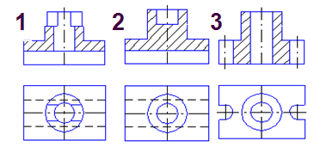

По виду и разрезу найдите наглядные изображения и профильные разрезы

А | Б | В
 | 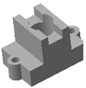 | 
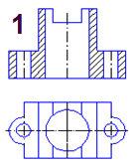
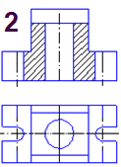
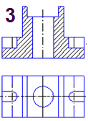
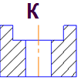
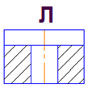

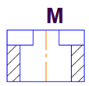

Виды и разрезы | 1 | 2 | 3
Наглядные изображения
Профильные разрезы

Учитель: переходим к решению новой задачи.
Дано наглядное изображение и его чертеж. Необходимо проанализировать геометрическую форму наглядного изображения, найти фигуру сечения и заштриховать ее.
Практическая работа
Пользуясь темя видами детали, постройте фронтальный разрез. Нанесите на чертеже проекции точек А, В, и С
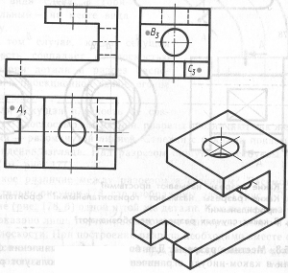

Вопросы(фронтальная работа)
- Какие изображения используются для выявления внутренней формы изделия (детали)?
- Как вы поняли понятие “разрез”?
- В чём особенность простых разрезов?
- Какие простые разрезы мы сегодня рассматривал?
Оценивание.
- Рефлексия (продолжить предложение)
Полезным и значимым для меня на уроке было…
Захотелось узнать…

- Домашнее задание
Перечертите главный вид и постройте профильный разрез. Размеры для построения определите по клеткам. Наносить размеры не надо.

